2011年江苏省高考化学试卷
一、选择题
1．（3分）化学与人类生活、社会可持续发展密切相关．下列措施有利于节能减排、保护环境的是（ ）
①加快化石燃料的开采与使用②研发易降解的生物农药
③应用高效洁净的能源转换技术④田间焚烧秸秆
⑤推广使用节能环保材料．
A．①③⑤ B．②③⑤ C．①②④ D．②④
2．（3分）下列有关化学用语表示正确的是（ ）
A．N₂的电子式：
B．S^{2﹣}的结构示意图：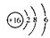
C．质子数为53，中子数为78的碘原子：
D．邻羟基苯甲酸的结构简式：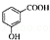
3．（3分）下列有关物质的性质和该性质的应用均正确的是（ ）
A．常温下浓硫酸能使铝发生钝化，可在常温下用铝制贮罐贮运浓硫酸
B．二氧化硅不与任何酸反应，可用石英制造耐酸容器
C．二氧化氯具有还原性，可用于自来水的杀菌消毒
D．铜的金属活泼性比铁的弱，可在海轮外壳上装若干铜块以减缓其腐蚀
4．（3分）常温下，下列各组离子在指定溶液中一定能大量共存的是（ ）
A．1.0mol▪L^{﹣1}的KNO₃溶液：H⁺、Fe²⁺、Cl﹣、SO₄^{2﹣}
B．甲基橙呈红色的溶液：NH₄⁺、Ba²⁺、AlO₂﹣、Cl﹣
C．pH＝12的溶液：K⁺、Na⁺、CH₃COO﹣、Br﹣
D．与铝反应产生大量氢气的溶液：Na⁺、K⁺、CO₃^{2﹣}、NO₃﹣
5．（3分）短周期元素X、Y、Z、W、Q在元素周期表中的相对位置如图所示．下列说法正确的是（ ）
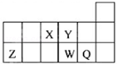
A．元素X与元素Z的最高正化合价之和的数值等于8
B．原子半径的大小顺序为：r_{X}＞r_{Y}＞r_{Z}＞r_{W}＞r_{Q}
C．离子Y^{2﹣}和Z³⁺的核外电子数和电子层数都不相同
D．元素W的最高价氧化物对应的水化物的酸性比Q的强
6．（3分）下列表示对应化学反应的离子方程式正确的是（ ）
A．FeCl₃溶液与Cu的反应：Cu+Fe³⁺═Cu²⁺+Fe²⁺
B．NO₂与水的反应：3NO₂+H₂O═2NO₃﹣+NO+2H⁺
C．醋酸溶液与水垢中的CaCO₃反应：CaCO₃+2H⁺═Ca²⁺+H₂O+CO₂↑
D．向NaAlO₂溶液中通入过量CO₂：2AlO₂﹣+CO₂+3H₂O═2Al（OH）₃↓+CO₃^{2﹣}
7．（3分）下列有关实验原理或实验操作正确的是（ ）
A．用水湿润pH试纸测量某溶液的pH
B．用量筒量取20mL0.5000mol•L^{﹣1}H₂SO₄溶液于烧杯中，加水80mL，配制成0.1000mol•L^{﹣1}H₂SO₄溶液
C．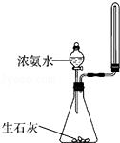实验室用图所示装置制取少量氨气
D．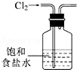实验室用图所示装置出去Cl₂中的少量HCl
8．（3分）设N_{A}为阿伏加德罗常数的值。下列叙述正确的是（ ）
A．1mol甲醇中含有C﹣H键的数目为4N_{A}
B．25℃，pH＝13的NaOH溶液中含有OH﹣的数目为0.1N_{A}
C．标准状况下，2.24L己烷含有分子的数目为0.1N_{A}
D．常温常压下，Na₂O₂与足量H₂O反应，共生成0.2molO₂，转移电子的数目为0.4N_{A}
9．（3分）NaCl是一种化工原料，可以制备一系列物质．下列说法正确的是（ ）
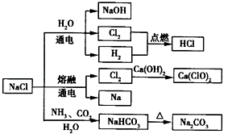
A．25℃，NaHCO₃在水中的溶解度比Na₂CO₃的大
B．石灰乳与Cl₂的反应中，Cl₂既是氧化剂，又是还原剂
C．常温下干燥的Cl₂能用钢瓶贮存，所以Cl₂不与铁反应
D．如图所示转化反应都是氧化还原反应
10．（3分）下列图示与对应的叙述相符的是（ ）
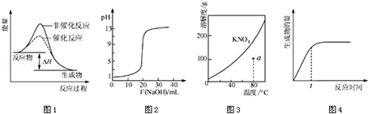
A．图1表示某吸热反应分别在有、无催化剂的情况下反应过程中的能量变化
B．图2表示0.1000mol•L^{﹣1}NaOH溶液滴定20.00mL0.1000mol•L^{﹣1}CH₃COOH溶液所得到的滴定曲线
C．图3表示KNO₃的溶解度曲线，图中a点所示的溶液是80℃时KNO₃的不饱和溶液
D．图4 表示某可逆反应生成物的量随反应时间变化的曲线，由图知t时反应物转化率最大
11．（3分）β﹣﹣紫罗兰酮是存在于玫瑰花、番茄等中的一种天然香料，它经多步反应可合成维生素A₁。
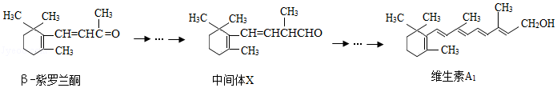
下列说法正确的是（ ）
A．β﹣紫罗兰酮可使酸性KMnO₄溶液褪色
B．1mol中间体X最多能与2mol H₂发生加成反应
C．维生素A₁易溶于NaOH溶液
D．β﹣﹣紫罗兰酮与中间体X互为同分异构体
12．（3分）下列说法正确的是（ ）
A．一定温度下，反应MgCl₂（l）＝Mg（l）+Cl₂（g）的△H＞0，△S＞0
B．水解反应NH₄⁺+H₂O⇌NH₃•H₂O+H⁺达到平衡后，升高温度平衡逆向移动
C．铅蓄电池放电时的负极和充电时的阳极均发生还原反应
D．对于反应2H₂O₂＝2H₂O+O₂↑，加入MnO₂或升高温度都能加快O₂的生成速率
13．（3分）下列有关实验原理、方法和结论都正确的是（ ）
A．向饱和FeCl₃溶液中滴加过量氨水，可制取Fe（OH）₃胶体
B．取少量溶液X，向其中加入适量新制氯水，再加几滴KSCN溶液，溶液变红，说明X溶液中一定含有Fe²⁺
C．室温下向苯和少量苯酚的混合溶液中加入适量NaOH溶液，振荡、静置后分液，可除去苯中少量苯酚
D．已知I₃﹣I₂+I﹣，向盛有KI₃溶液的试管中加入适量CCl₄，振荡静置后CCl₄层显紫色，说明KI₃在CCl₄中的溶解度比在水中的大
14．（3分）下列有关电解质溶液中微粒的物质的量浓度关系正确的是（ ）
A．在0.1mol•L^{﹣1}NaHCO₃溶液中：c（Na⁺）＞c（HCO₃﹣）＞c（CO₃^{2﹣}）＞c（H₂CO₃）
B．在0.1mol•L^{﹣1}Na₂CO₃溶液中：c（OH﹣）﹣c（H⁺）＝c（HCO₃﹣）+2c（H₂CO₃）
C．向0.2 mol•L^{﹣1}NaHCO₃溶液中加入等体积0.1mol•L^{﹣1}NaOH溶液：c（CO₃^{2﹣}）＞c（HCO₃﹣）＞c（OH﹣）＞c（H⁺）
D．常温下，CH₃COONa和CH₃COOH混合溶液[pH＝7，c（Na⁺）＝0.1mol•L^{﹣1}]：c（Na⁺）＝c（CH₃COO﹣）＞c（CH₃COOH）＞c（H⁺）＝c（OH﹣）
15．（3分）700℃时，向容积为 2L的密闭容器中充入一定量的CO和H₂O，发生反应：CO（g）+H₂O（g）⇌CO₂（g）+H₂（g），反应过程中测定的部分数据见下表（表中t₂＞t₁）：
反应时间/min | n（CO）/mol | H₂O/mol
0 | 1.20 | 0.60
t₁ | 0.80
t₂ |  | 0.20
下列说法正确的是（ ）
A．反应在t₁min内的平均速率为v（H₂）＝0.40/t₁ mol•L^{﹣1}•mim^{﹣1}
B．保持其他条件不变，起始时向容器中充入0.60mol CO和1.20mol H₂O，到达平衡时n（CO₂）＝0.40mol
C．保持其他条件不变，向平衡体系中再通入0.20mol H₂O，与原平衡相比，达到新平衡时CO转化率增大，H₂O的体积分数增大
D．温度升至800℃，上述反应平衡常数为0.64，则正反应为吸热反应
二、解答题
16．以硫铁矿（主要成分为FeS₂）为原料制备氯化铁晶体（FeCl₃•6H₂O）的工艺流程如下：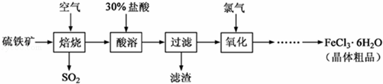
回答下列问题：
（1）在一定条件下，SO₂转化为SO₃的反应为2SO₂+O₂ 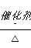2SO₃，该反应的平衡常数表达式为K＝ ；过量的SO₂与NaOH溶液反应的化学方程式为 ．
（2）酸溶及后续过程中均需保持盐酸过量，其目的是 、 ．
（3）通氯气氧化后时，发生的主要反应的离子方程式为 ；该过程产生的尾气可用碱溶液吸收，尾气中污染空气的气体为 （写化学式）．
17．敌草胺是一种除草剂．它的合成路线如下：
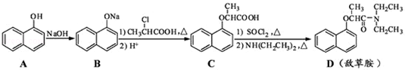
回答下列问题：
（1）在空气中久置，A由无色转变为棕色，其原因是 ．
（2）C分子中有2个含氧官能团，分别为 和 填官能团名称）．
（3）写出同时满足下列条件的C的一种同分异构体的结构简式： ．
①能与金属钠反应放出H₂；②是萘（）的衍生物，且取代基都在同一个苯环上；③可发生水解反应，其中一种水解产物能发生银镜反应，另一种水解产物分子中有5种不同化学环境的氢．
（4）若C不经提纯，产物敌草胺中将混有少量副产物E（分子式为C₂₃H₁₈O₃），E是一种酯．E的结构简式为 ．
（5）已知：RCH₂COOH，写出以苯酚和乙醇为原料制备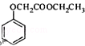的合成路线流程图 （无机试剂任用）．合成路线流程图例如下：H₂C═CH₂CH₃CH₂Br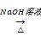CH₃CH₂OH．
18．Ag₂O₂是银锌碱性电池的正极活性物质，可通过下列方法制备：在KOH加入适量AgNO₃ 溶液，生成Ag₂O沉淀，保持反应温度为80，边搅拌边将一定量K₂S₂O₈溶液缓慢加到上述混合物中，反应完全后，过滤、洗涤、真空干燥得到固体样品．反应方程式为
2AgNO₃+4KOH+K₂S₂O₈Ag₂O₂↓+2KNO₃+2K₂SO₄+2H₂O
回答下列问题：
（1）上述制备过程中，检验洗剂是否完全的方法是 ．
（2）银锌碱性电池的电解质溶液为KOH溶液，电池放电时正极的Ag₂O₂ 转化为Ag，负极的Zn转化为K₂Zn（OH）₄，写出该电池反应方程式： ．
（3）准确称取上述制备的样品（设仅含Ag₂O₂和Ag₂O） 2.558g，在一定的条件下完全分解为Ag 和O₂，得到224.0mLO₂（标准状况下）．计算样品中Ag₂O₂的质量分数（计算结果精确到小数点后两位）．
19．高氯酸铵（NH₄ClO₄）是复合火箭推进剂的重要成分，实验室可通过下列反应制取
NaClO₄ （aq）+NH₄Cl（aq）NH₄ClO₄ （aq）+NaCl（aq）
（1）若NH₄Cl用氨气和浓盐酸代替，上述反应不需要外界供热就能进行，其原因是 ．
（2）反应得到的混合溶液中NH₄ClO₄和NaCl的质量分数分别为0.30和0.15（相关物质的溶解度曲线见图1）．从混合溶液中获得较多NH₄ClO₄晶体的实验操作依次为（填操作名称） 干燥．
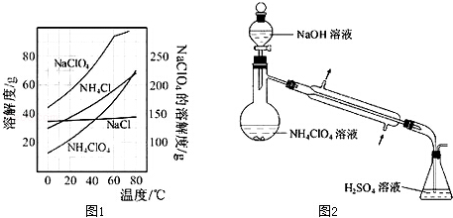
（3）样品中NH₄ClO₄的含量可用蒸馏法进行测定，蒸馏装置如图2所示（加热和仪器固定装代已略去），实验步骤如下：
步骤1：按图2所示组装仪器，检查装置气密性．
步骤2：准确称取样品ag（约 0.5g）于蒸馏烧瓶中，加入约150mL水溶解．
步骤3：准确量取40.00mL约0.1mol•L^{﹣1}H₂SO₄溶解于锥形瓶中．
步骤4：经滴液漏斗向蒸馏瓶中加入20mL 3mol•L﹣¹NaOH溶液．
步骤5：加热蒸馏至蒸馏烧瓶中剩余约100mL溶液．
步骤6：用新煮沸过的水冲洗冷凝装置2～3次，洗涤液并入锥形瓶中．
步骤7：向锥形瓶中加入酸碱指示剂，用c mol•L﹣¹NaOH标准溶液滴定至终点，消耗NaOH标准溶液v₁mL
步骤8：将实验步骤1﹣7重复2次
①步骤3中，准确量取40.00mlH₂SO₄溶液的玻璃仪器是 ．
②步骤1﹣7中确保生成的氨被稀硫酸完全吸收的实验是 （填写步骤号）．
③为获得样品中NH₄ClO₄的含量，还需补充的实验是 ．
20．氢气是一种清洁能源，氢气的制取与储存是氢能源利用领域的研究热点。
已知：CH₄（g）+H₂O（g）═CO（g）+3H₂（g）△H＝+206.2kJ•mol^{﹣1}
CH₄（g）+CO₂（g）═2CO（g）+2H₂（g）△H＝+247.4kJ•mol^{﹣1}
2H₂S（g）═2H₂（g）+S₂（g）△H＝+169.8kJ•mol^{﹣1}
（1）以甲烷为原料制取氢气是工业上常用的制氢方法。CH₄（g）与 H₂O（g）反应生成CO₂（g）和H₂（g）的热化学方程式为 。
（2）H₂S热分解制氢时，常向反应器中通入一定比例空气，使部分H₂S燃烧，其目的是 ；燃烧生成的SO₂与H₂S进一步反应，生成物在常温下均非气体，写出该反应的化学方程式： 。
（3）H₂O的热分解也可得到H₂，高温下水分解体系中主要气体的体积分数与温度的关系如图1所示。图中A、B表示的物质依次是 。
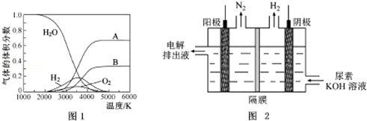
（4）电解尿素[CO（NH₂）₂]的碱性溶液制氢的装置示意图见图2（电解池中隔膜仅阻止气体通过，阴、阳极均为惰性电极）。电解时，阳极的电极反应式为 。
（5）Mg₂Cu是一种储氢合金。350℃时，Mg₂Cu与H₂反应，生成MgCu₂和仅含一种金属元素的氢化物（其中氢的质量分数为0.077）。Mg₂Cu与H₂反应的化学方程式为 。
21．原子序数小于36的X、Y、Z、W四种元素，其中X形成的单质是最轻的物质，Y原子基态时最外层电子数是其内层电子数的2倍，Z原子基态时2p原子轨道上有3个未成对的电子，W的原子序数为29．
回答下列问题：
（1）Y₂X₂分子中Y原子轨道的杂化类型为 ，1mol Y₂X₂含有σ键的数目为 ．
（2）化合物ZX₃的沸点比化合物YX₄的高，其主要原因是 ．
（3）元素Y的一种氧化物与元素Z的一种氧化物互为等电子体，元素Z的这种氧化物的分子式是 ．
（4）元素W的一种氯化物晶体的晶胞结构如图所示，该氯化物的化学式是 ，它可与浓盐酸发生非氧化还原反应，生成配合物H₂WCl₃，反应的化学方程式为 ．
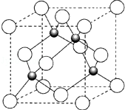
22．草酸是一种重要的化工产品．实验室用硝酸氧化淀粉水解液制备草酸的装置如图14所示（加热、搅拌和仪器固定装置均已略去）
实验过程如下：
①将一定量的淀粉水解液加入三颈瓶中
②控制反应液温度在55～60℃条件下，边搅拌边缓慢滴加一定量含有适量催化剂的混酸（65%HNO₃与98%H₂SO₄的质量比为2：1.5）溶液
③反应3h左右，冷却，抽滤后再重结晶得草酸晶体．
硝酸氧化淀粉水解液过程中可发生下列反应：
C₆H₁₂O₆+12HNO₃→3H ₂C₂O₄+9NO₂↑+3NO↑+9H₂O
C₆H₁₂O₆+8HNO₃→6CO₂+8NO↑+10H₂O
3H ₂C₂O₄+2HNO₃→6CO₂+2NO↑+4H₂O
（1）检验淀粉是否水解完全所需用的试剂为 ．
（2）实验中若混酸滴加过快，将导致草酸产率下降，其原因是 ．
（3）装置C用于尾气吸收，当尾气中n（NO₂）：n（NO）＝1：1时，过量的NaOH溶液能将NO，全部吸收，原因是 （用化学方程式表示）
（4）与用NaOH溶液吸收尾气相比较，若用淀粉水解液吸收尾气，其优、缺点是 ．
（5）草酸重结晶的减压过滤操作中，除烧杯、玻璃棒外，还必须使用属于硅酸盐材料的仪器有 ．
